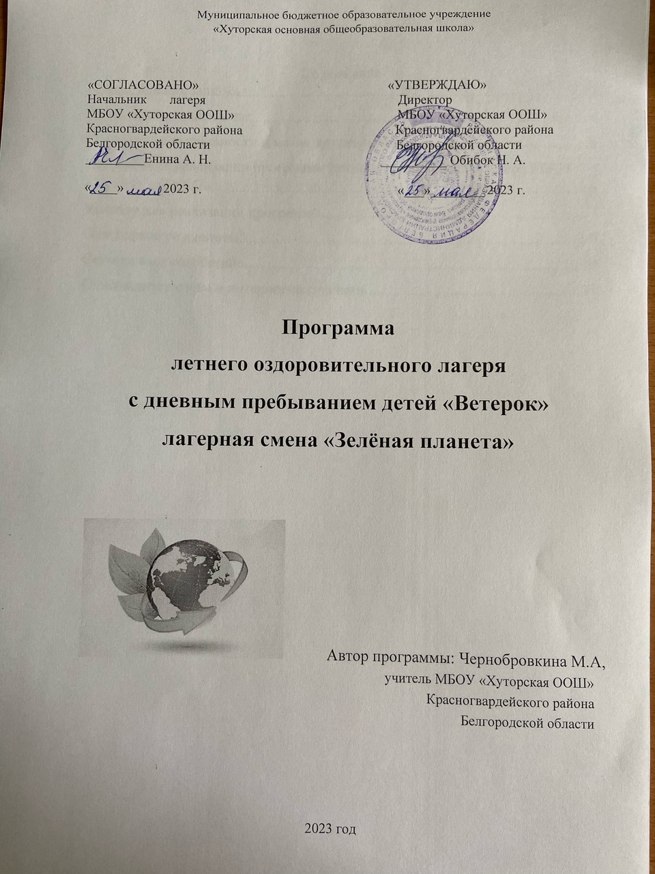

Содержание
Пояснительная записка 3
Цели, задачи программы: 4
Содержание деятельности и механизм реализации. 5
Направления реализации программы летнего пришкольного лагеря МБОУ «Хуторская ООШ» 6
Условия для реализации программы 7
Ожидаемые результаты: 9
Сетевое взаимодействие 10
Список литературы и интернет-источников 11

Пояснительная записка

В период летнего оздоровительного отдыха в школах организуются летние пришкольные лагеря дневного пребывания. Летом 2023г. в МБОУ «Хуторская ООШ» одним из направлений станет экологическая деятельность. Из числа учащихся 1-9 классов будут созданы экологические отряды, на базе которого и будет реализована программа «Зелёная планета».
Наблюдения, социологические опросы, анкетирование, беседы, проведенные во время учебного процесса, свидетельствуют о том, что нашим детям интересна и близка тема природы. Это вполне объяснимо: мы с детства общаемся с природой, живя в лесной зоне с красивейшими лесными ландшафтами и пересеченной местностью. Опросы показывают, что детям дорога их малая Родина.
С другой стороны, экологическая культура поведения некоторых наших школьников и жителей оставляет желать лучшего. А изучение и анализ состояния окружающей среды нашей местности позволяет судить о наличии ряда экологических проблем.
В нашей школе проводятся трудовые десанты, субботники, проводится большая работа по озеленению пришкольной территории. Но этого недостаточно.
Таким образом, налицо проблема, даже несколько:
1. Противоречие между желаемым состоянием и тем, которое есть, с его экологическими проблемами.
2. Несоответствие в наших взаимоотношениях с природой: хозяин ведет себя не по-хозяйски.
Из этого вытекает следующая проблема:
Существует необходимость в глубоком, длительном по времени экологическом воспитании и просвещении школьников.
Восполнить недостаток экологических знаний и навыков правильного общения с природой, сделать процесс экологического воспитания непрерывным и творческим можно в летнем экологическом лагере.
Данная программа составлена для работы разновозрастной группы подростков 7-15 лет.
Программа рассчитана на 15 -дневное пребывание в условиях пришкольного лагеря.

Цели программы:
- создание оптимальных условий для укрепления здоровья, полноценного отдыха детей и воспитательного процесса в области экологического образования;
- развитие творческой познавательной активности и практических навыков изучения природы;
- организация практической работы по улучшению экологического состояния природы нашего края.
Задачи:
- полноценный активный отдых школьников;
- развитие научно-исследовательского интереса школьников;
- экологическое воспитание учащихся, формирование позитивного опыта взаимодействия ребенка с окружающим миром;
- формирование умений и навыков практической экологически ориентированной деятельности
- воспитание патриотических чувств, любви к своей малой Родине
Формы работы
- Научно исследовательская деятельность учащихся (теория, практика)
- Беседа в работе на индивидуальном уровне, с малой группой и всей группой;
- Консультации
- Экскурсии
- Обсуждение итогов дня

Принципы программы:

Толерантность
Безвозмездность
Патриотизм
Инициатива и оптимизм
Взаимопомощь и поддержка
Развитие и самореализация

Содержание деятельности и механизм реализации.
Работа отряда строится с учётом логики развития лагерной смены и делится на три основных периода. До начала работы лагеря проходит период подготовительный. Именно в этот период закладывает основы успешного функционирования отряда на протяжении всей лагерной смены. Главная цель этого периода – создать необходимые условия для успешной работы летнего пришкольного лагеря и экологических отрядов на протяжении всей смены.
Название этапа, длительность | Содержание деятельности | Средства и форма деятельности
Подготовительный (май) | -разработка программы лагеря;  -подготовка методических материалов для участников лагеря;  -разработка анкет;  -оповещение УО о проведении лагерной экологической смены;  -набор участников. | -проведение заседаний организационной группы лидеров;
Организационный период смены -1 день | - лидерского и творческого  -знакомство с правилами жизнедеятельности лагеря, игровое знакомство участников смены;  -формирование органов самоуправления. | -открытие смены;  -презентация программы смены;  -проведение игр на знакомство в отряде;  -общелагерный день знакомств;
Основной период смены (15 дней) | -реализация основных принципов и идей игровой модели;  -включение детей и подростков в различные виды деятельности;  -реализация обучающей программы. | -тренинги;  -работа самоуправления;  -проведение общелагерных дел;  -проведение тематических дней, деловых игр.
Итоговый период  (1 день) | -выработка перспектив деятельности экологического движения, внесение предложение по развитию программы лагеря;  -анализ качественных изменений, произошедших с участниками смены. | -закрытие смены;  -итоговое дело;  -обобщающе-проектировочная игра;  -проведение аналитической работы в отрядах;  -итоговая диагностика.

Направления реализации программы летнего пришкольного лагеря МБОУ «Хуторская ООШ»

- Правила поведения в природе.
- Лес, луг, пруд, родники.
- Экология и окружающая среда. Изучение экологического состояния улиц населённого пункта.
- Лекарственные растения вокруг.
- Охрана окружающей среды.
- Трудовые десанты, зелёный патруль.

Наглядное оформление лагеря
- Название лагеря, эмблема.
- Стенд, отражающий жизнь лагеря:
Рубрики:
Режим дня
Уголок здоровья
«Поляна настроения»
План на день
«Поздравляем!» (итоги конкурсов, спортивных соревнований)

Условия для реализации программы

1. Нормативно-правовые условия:
- Федеральный закон от 29.12.2012г. № 273-ФЗ «Об образовании в Российской Федерации»;
- Приказ Минпросвещения России от 09.11.2018г. № 196 «Об утверждении Порядка организации и осуществления образовательной деятельности по дополнительным общеобразовательным программам»;
- Стратегия развития воспитания в Российской Федерации на период до 2025 года, утвержденная распоряжением Правительства Российской Федерации от 29.05.2015 г. № 996-р;
- Стратегия развития образования Белгородской области «Доброжелательная школа» на период 2020-2921 годы, утвержденная постановлением Правительства Белгородской области от 20.01.2020 года №17-пп;
- Приказ Минобразования России от 13.07.2016г. №2688 «Об утверждении порядка проведения смен профильных лагерей, лагерей с дневным пребыванием»;
- Санитарно-эпидемиологические правила и нормативы СанПиН (Зарегистрировано в Минюсте России от 20 августа 2014 года №33660);
- Устав МБОУ «Хуторская ООШ»;
- Положение о лагере дневного пребывания.
- Правила внутреннего распорядка лагеря дневного пребывания.
- Правила по технике безопасности, пожарной безопасности.

2. Рекомендации по профилактике детского травматизма, предупреждению несчастных случаев с детьми в школьном оздоровительном лагере:
- Инструкции по организации и проведению походов и экскурсий.
- Приказы отдела образования.
- Должностные инструкции работников.
- Санитарные правила о прохождении медицинского осмотра.
- Заявления от родителей.
- Правила регистрации детей при поступлении и выбытии.
- Акт приемки лагеря.
3. Кадровые условия
В соответствии со штатным расписанием в реализации программы участвуют:
- Начальник лагеря.
- Научные руководители из числа педагогов школы и МБУ ДО «Дом детского творчества».
- Кураторы отрядов: воспитатель (из числа педагогов школы).
- Старшая вожатая - из числа педагогов.
4. Методические условия предусматривают:

- наличие необходимой документации, программы, плана;
- проведение инструктивно-методических сборов с педагогами до начала лагерной смены;
- коллективные творческие дела (КТД);
- индивидуальная работа;
- тренинги;
- деловые и ролевые игры.

- Материально-технические условия предусматривают:

 | Применение | Источник финансирования и материальная  База | Ответственные
1 | 2 | 3 | 4
Кабинеты | Комната отдыха, игровая комната | Материальная  база школы. | Начальник лагеря, воспитатель, технический персонал
Школьный  Двор | Отрядные дела, игры-  путешествия | Материальная  база школы | Воспитатель,  начальник лагеря
Рекреация | Праздничные мероприятия  и концерты, работа  детской творческой мастерской | Материальная  база школы | Воспитатель,  Начальник лагеря
ФАП с. Хуторцы | Медицинский контроль мероприятий лагерной смены | Материальная  база ФАП | Медицинский  работник
Школьная  Библиотека | Литература  для педагогов и детей лагеря | Материальная  база школы | Библиотекарь
Школьная  Столовая | Завтрак, обед,  полдник | Материальная  база школы | Заведующая  пищеблоком
Комнаты  гигиены | Туалеты  раздевалка | Материальная  база школы | Начальник  лагеря, воспитатель, технический персонал

Ожидаемые результаты:

1. Закрепление в процессе практической деятельности теоретических знаний, полученных на уроках по дисциплинам естественнонаучного цикла.
2. Освоение новых форм поиска, обработки и анализа информации; развитие у школьников интереса к творческой исследовательской деятельности.
3. Развитие коммуникативных навыков и умений работать в команде.
4. Развитие лидерских качеств.
5. Развитие информационной культуры участников проекта.
6. Изменение и утверждение массового сознания школьников в значимости природоохранных идей и бережного отношения к природе.
7. Повышение уровня экологической культуры (правильного поведения в общении с природой).
8. Формирование у школьников чувства гражданской ответственности за экологическую обстановку своей “малой родины”.
9. Практическое участие школьников в решении экологических проблем своего села.

Сетевое взаимодействие
- СДК с. Хуторцы.
- Парк культуры и отдыха г. Бирюч.
- МБУ ДО «Станция юных натуралистов».
- МБУ ДО «Дом детского творчества».
- ОГАПОУ "Бирючанский техникум".
- ОГБУЗ "Красногвардейская ЦРБ".
- МБУК "Красногвардейский краеведческий музей".
- Физкультурно-оздоровительный комплекс «Олимпик».
- Управление ветеринарии Белгородской области.

Список литературы и интернет-источников

1. Гузенко А.П. Как сделать отдых детей незабываемым праздником. Волгоград: Учитель, 2007;
2. Титов С.В. Лето, здравствуй! Методические рекомендации по организации работы в лагере. – Волгоград: Учитель, 2001.
3. «Упражнения и подвижные игры на свежем воздухе», Санкт-Петербург: «Детство-пресс» 2005;
4. А.Н. Никульников. «Школьная площадка», Новосибирск, 2006;
5. Организация досуговых, творческих и игровых мероприятий в летнем лагере. С.И. Лобачева. Москва: ВАКО, 2007 г.
6. Григоренко Ю.Н., Кострецова У.Ю., Кипарис-2: Учебное пособие по организации детского досуга в детских оздоровительных лагерях и школе. – М.: Педагогическое общество России, 2002.
7. Гузенко А.П. Как сделать отдых детей незабываемым праздником. Волгоград: Учитель, 2007.
8. Дежникова Н.С., Иванова Л.Ю., Клемяшова Е.М., Снитко И.В., Цветкова И.В. Воспитание экологической культуры у детей и подростков: Учебное пособие / – М.: Педагогическое общество России, 2001.
9. Нещерет Л.Г. Хочу быть лидером! Выпуск 4.-Н. Новгород: изд-во ООО «Педагогические технологии», 2006.
10. Организация досуговых, творческих и игровых мероприятий в летнем лагере. С.И.Лобачева.Москва: ВАКО, 2007 г.

